Relatório das Atividades do Projeto
Curumim-Educação: Articular para garantir direitos POLO II

FEVEREIRO

Apresentação dos Resultados das Atividades de atuação do Projeto realizado pela OSC Fraternidade Universal Projeto Curumim no período integral nas escolas, EM Waldemar de Bastos Buhler e EM Prefeito Pedro de Alcântara..

Atibaia
2020

Introdução:
O seguinte relatório tem como objetivo descrever e avaliar o trabalho de atuação do Projeto realizado pela OSC Fraternidade Universal Projeto Curumim no período integral nas unidades escolares EM Waldemar de Bastos Buhler e EM Prefeito Pedro de Alcântara. Este documento serve não apenas como registro, mas busca averiguar se os resultados esperados ocorreram como previsto no plano de trabalho.

Objetivos:
•Monitorar o planejamento e registros das oficinas, apresentado por cada oficineiros;
•Reunir com a direção das unidades escolares conveniadas para realização de avaliações do
Projeto;
•Reunir os oficineiros e professores sempre que necessário para realização de Avaliação de Desempenho;

As oficinas oferecidas pela OSC são:
OFICINAS | OBJETIVOS
Musicalização | Desenvolver a capacidade artística das crianças, promovendo a aprendizagem da música de forma organizada e sistematizada, realizando pesquisa sonora, rítmica e instrumental, propiciando o aprimoramento da inteligência musical e a inserção dos alunos no mundo da cultura e da música instrumental  Flauta: Aprender leitura e escrita da música por meio de partituras musicais, trabalhar com atividades para o desenvolvimento da percepção rítmica e melódica, aprimorando a coordenação motora fina ao tocar flauta doce, trabalham com as variações da intensidade sonora na produção de sons suaves e fortes, desenhando a dinâmica musical que aprimora, gradualmente, a execução e estética da música, e desenvolvem a

 | escuta de si e do outro, sendo ao mesmo tempo parceiros na prática musical em conjunto, sabendo respeitar os momentos em que cada aluno toca, seja como solista seja em grupo.
Atividade Esportiva | Recreação e Jogos Cooperativos: Propiciar para os alunos do contra turno escolar momentos de descontração, resgatando brincadeiras de roda, desenvolvendo atividades psicomotoras e brincadeiras de rua (queimada, mãe da rua, alerta, etc)  Psicomotricidade: desenvolver a concentração, lateralidade, noção temporal e espacial dos alunos.  Futsal e Handebol: Promover a integração dos alunos de forma correta trazendo para eles uma orientação em como se trabalha em equipe, como ter paciência, respeito por si, pelos colegas e pelos professores.
Informática | Levar os alunos a desenvolverem noções básicas do pacote. Pesquisar em internet, desenvolver textos no World, planilhas, colar textos, imagens, trabalhar fontes e pesquisar na internet assuntos relacionados ao conteúdo que está sendo trabalhado e desenvolvido em sala de aula.
Dança | Ballet: Tem o objetivo de aumentar a sua prática na escola, melhorar motricidade e psicomotricidade nos alunos.  Jazz: Composto de atividades lúdicas de caráter integrador, que propõem grande movimentação, colocando em ação todos os grupos musculares e promovendo a integração entre o adulto e as crianças, e as crianças entre si. Normalmente, são jogos recreativos que podem ser propostos tanto pelo professor como pelas crianças.  Ginastica Rítmica: Compostos por exercícios de mobilidade articular, alongamentos e exercícios básicos .Neste momento as crianças precisam concentrar-se mais e dirigir a sua atenção para a melhoria da sua condição física. A idéia é também criar

 | uma rotina de exercício, repetindo-os seqüencialmente, de forma a possibilitar a memorização da série já neste momento. Desta forma estaríamos capacitando-os a prepararem-se para os exercícios acrobáticos.
Educação Ambiental | Buscar o ensinamento e a conscientização dos alunos como parte integrante da sociedade escolar no processo de preservação dos espaços que formam e compõem a escola, alterando atitudes e visando a mudança no aspecto de preservação e cuidados com o ambiente escolar, tornando cada indivíduo um agente multiplicador da educação ambiental, seja diretamente ou indiretamente, desta forma conseguiremos uma melhor estrutura social e melhor qualidade de vida.
Pedagogia | Jogos pedagógicos: Possibilitar à criança uma vivência lúdica criativa e estimular o resgate de valores, socializar brincadeiras e a descoberta do prazer de aprender brincando  Reforço: Possibilitar a aprendizagem dos alunos que apresentam dificuldades de leitura, escrita e o domínio das quatro operações, melhorar as condições para acompanhar o processo de ensino aprendizagem criando hábitos de leitura e melhorando o desempenho dos alunos em sala de aula;
Artes | Teatro :Implantar técnicas teatrais para que crianças do contra turno possam expressar seus conteúdos psíquicos através da arte que usam em suas produções plásticas, incentivar a descoberta de processos de criação, trabalhando as emoções, utilizando técnicas plásticas como; desenho, pintura e colagem proporcionando atividades onde as crianças possam ter mais autonomia.  Circo e desenho: Preparar os jovens para uma nova cultura de atitudes nas inter-relações, nos hábitos básicos da vida cotidiana, no trabalho em grupo e na vida em sociedade. Promover a qualificação de jovens, além de educar de forma
 | lúdica, favorecer a aprendizagem das matérias básicas do currículo pedagógico proposto. Essas modalidades são recursos valiosos para novas noções culturais entre eles. O valor do Circo e do Grafite é imprescindível na socialização dos jovens para sua melhor espontaneidade pois assim facilita o processo de perceber as manifestações artísticas urbanas. Estudando a técnica de pintura em grande escala, despertar no aluno um interesse pelo universo das artes visuais e teatrais, por meio do grafite e do circo, como forma de manifestação artística mais próxima de sua realidade. Além da apreciação artística, o grafite e o circo são portadores de valores capazes de potencializar, nas mais variadas linguagens, as diferentes formas de comunicação com o mundo.
Robótica | Tem como objetivo desenvolver o estudo de Robótica e habilidades relacionadas, tais como organização, criatividade e interação. Também visa ao desenvolvimento de Lógica e introdução à Programação e a conceitos de Mecânica e Matemática.
Mediação de Conflito | Essa oficina tem como objetivo ser socioeducativa, dando a possibilidade das crianças refletirem sobre suas atitudes e do outro, no dia a dia, como no ambiente escolar ou em casa com seus familiares. É importante ressaltar também que esse espaço tende a dar oportunidade e voz para a criança expor da maneira que entender suas opiniões e conceitos sobre vários assuntos entre eles tabus que ainda estão presentes em nossa sociedade.

Profissionais que desenvolvem as oficinas na escola EM Waldemar de Bastos Buhller:

- Educação Ambiental: Ministrada pelo professor Arthur Alloca o qual faz uma carga horária de 6 horas semanais dentro da Unidade Escolar. Suas atividades são elaboradas através dos conteúdos e habilidades de cada serie. Ele promove junto com os outros oficineiros e professoras da rede uma parceria realizando pesquisas, leituras, cultivos, e cuidado com a horta e embelezamento da escola, os quais não são possíveis trabalhar apenas em sala de aula.
Dando então responsabilidade para cada aluno em refletir o modo de viver e cuidar da natureza.

- Atividades Esportivas: Ministrada pelo professor Cleber Souza, o qual faz uma carga horária de 9h semanais dentro da Unidade Escolar. Desenvolve atividades de Psicomotricidade, jogos cooperativos, gincanas, promove atividades que buscam fazer com que os alunos desenvolvam noções corporais, de lateralidade, força, respiração e trabalho em equipe. Geralmente até os dez anos de idade as atividades esportivas são baseadas em jogos e brincadeiras. O objetivo principal é despertar o gosto pelo esporte por meio do prazer.

- Reforço: Ministrada pela professoras Alda Matenauer , a qual faz uma carga de 20h semanais dentro da Unidade Escolar. Ela desenvolve atividades de Reforço em Língua Portuguesa e Matemática em pequenos grupos, eles são formados pelas professoras a partir da dificuldade dos alunos.

- Musicalização: Ministrado pelo professor Marcus Castro, que fez a carga horária de 4h semanais no primeiro semestre nessa U.E. Ele desenvolve atividades específicas de canto e coral, confecção de instrumentos musicais atreves de material reciclado. De acordo com os Parâmetros Curriculares Nacionais (PCN), o ensino da música tem por objetivos gerais abrir espaço para que os alunos possam se expressar e se comunicar através dela, bem como promover experiências de apreciação e abordagem em seus vários contextos culturais e históricos. Desse modo essa oficina garante a comunicação e a expressão pela música que se dão através da interpretação, improvisação além da apreciação da música que se dá pela escuta, envolvimento e compreensão da linguagem musical.

- Circo: Ministrada pela professora Juliana Hernandes , ela trabalha nessa U.E um total de 4h semanais. Nesta oficina é atendido em media 30 crianças por turma, sendo que é trabalhado com o desenvolvimento físico, emocional, e cognitivo em um ambiente de aprendizagem, através do desenvolvimento de atividades pedagógicas, culturais, artísticas, recreativas, esportivas, de lazer e de ambiente.

- Teatro: Ministrada pela professora Marcela Morina, ela trabalha nessa U.E um total de 4h semanais. Nesta oficina é atendido em media 30 crianças por turma, sendo que é trabalhado com o desenvolvimento físico, emocional, e cognitivo em um ambiente de aprendizagem, através do desenvolvimento de atividades pedagógicas, culturais, artísticas, recreativas, esportivas, de lazer e de ambiente.
- Robótica: Ministrado pelo professor Israel Hernandes, ele trabalha nessa U.E um total de 3h semanais. custo tem como objetivo desenvolver o estudo de Robótica e habilidades relacionadas, tais como organização, criatividade e interação. Também visa ao desenvolvimento de Lógica e introdução à Programação e a conceitos de Mecânica e Matemática.

É dividido em sete fases que, aos poucos, aprofundam o conhecimento de acordo com o aprendizado dos alunos. Cada fase é dividida em um grupo de aulas, que começam com um projeto seguido por construção, ajustes e finalização. A fim de motivar os alunos envolvidos e também motivar mais alunos a fazer parte do projeto, é interessante que, no fim de cada fase, os projetos executados sejam expostos.

Obs: Esta U.E conta com um cuidador de Horta 6 horas semanais.

As atividades da EM Prefeito Pedro de Alcântara:

- Musicalização: Ministrada pelo professor Marcus Castro, que fez a carga horária de 5h semanais no primeiro semestre e 6h semanais a partir do mês de agosto nessa U.E. Ele desenvolve atividades específicas de canto e coral. De acordo com os Parâmetros Curriculares Nacionais (PCN), o ensino da música tem por objetivos gerais abrir espaço para que os alunos possam se expressar e se comunicar através dela, bem como promover experiências de apreciação e abordagem em seus vários contextos culturais e históricos. Desse modo essa oficina garante a comunicação e a expressão pela música que se dão através da interpretação, improvisação além da apreciação da música que se dá pela escuta, envolvimento e compreensão da linguagem musical.

- Reforço: Ministrada pela professora Letícia de Paula, o qual faz uma carga de 20h dentro da Unidade Escolar. Ela desenvolve atividades de Reforço em Língua Portuguesa e Matemática em pequenos grupos, eles são formados pelos professores a partir da dificuldade dos alunos

- Dança: Ministrada pela professora Rafaela Alves, que trabalha 6h semanais nessa U.E, é trabalhado movimentos específicos de cada atividade, de uma forma lúdica, e com musicas que prendem atenção das crianças.

- Educação Ambiental: Ministrado pelo professor Danianderson Carvalho o qual faz uma carga horária de 10 horas semanais dentro da Unidade Escolar suas atividades são elaboradas através dos conteúdos e habilidades de cada serie. Ele promove junto com os outros oficineiros e professoras da rede uma parceria realizando pesquisas, leituras, cultivos, e cuidado com a horta e embelezamento da escola, os quais não são possíveis trabalhar apenas em sala de aula, dando então responsabilidade para cada aluno em refletir o modo de viver e
cuidar da natureza.

- Desenho: Ministrada pelo professor Antônio Estevão, ele trabalha nessa U.E um total de 5h semanais. Nesta oficina é atendido em media 30 crianças por turma, sendo que é trabalhado com o desenvolvimento físico, emocional, e cognitivo em um ambiente de aprendizagem, através do desenvolvimento de atividades pedagógicas, culturais, artísticas, recreativas, e de ambiente.

. •Informática: Ministrada pelo professor Eduardo Shozo, o qual faz uma carga de 8h semanais dentro da Unidade Escolar. Ele usa o Laboratório de Informática da escola, mas esse não tem Internet, o que dificulta bastante o trabalho. As atividades desenvolvidas, então ele concilia as habilidades trabalhadas em sala de aula com a informática. Os alunos criam seus bilhetes, cartas, anúncio, textos científicos e texto de autoria, assim que corrigidos são passados para o computador onde são trabalhadas as ferramentas do World, Colagem de figuras e formatação em geral.
- Atividades Esportivas: Ministrada pelo professor João Gabriel, o qual faz uma carga horária de 10h semanais dentro da Unidade Escolar. Desenvolve atividades de Psicomotricidade, jogos cooperativos, gincanas, promove atividades que buscam fazer com que os alunos desenvolvam noções corporais, de lateralidade, força, respiração e trabalho em equipe. Geralmente até os dez anos de idade as atividades esportivas são baseadas em jogos e brincadeiras. O objetivo principal é despertar o gosto pelo esporte por meio do prazer.

- Mediação de Conflito: Ministrada pela psicóloga Adriana, ela trabalha nessa U.E um total de 6h semanais. Nesta oficina é trabalhado grupos separado por idade e horário disponível das crianças, abrangendo as crianças que apresentam algum tipo de dificuldade social, como as crianças que tem dificuldade de se expressar e conversar com adultos.

OBS: A escola também conta com um cuidador de hora (6h semanais) e uma monitora (25h semanais).

ANEXOS

PRIMEIRA REUNIÃO DE ACOLHIMENTO DA EQUIPE PEDAGÓGICA

CURUMIM-EDUCAÇÃO 2020

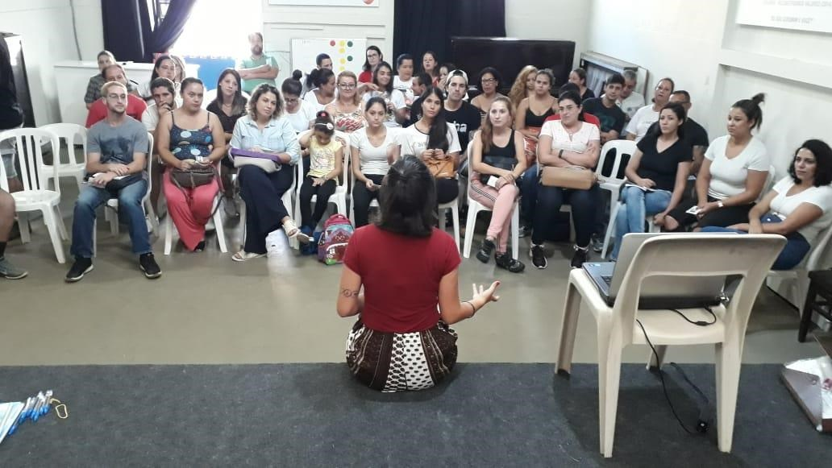

HTPC WALDEMAR BUHLER HTPC PEDRO DE ALCÂNTARA
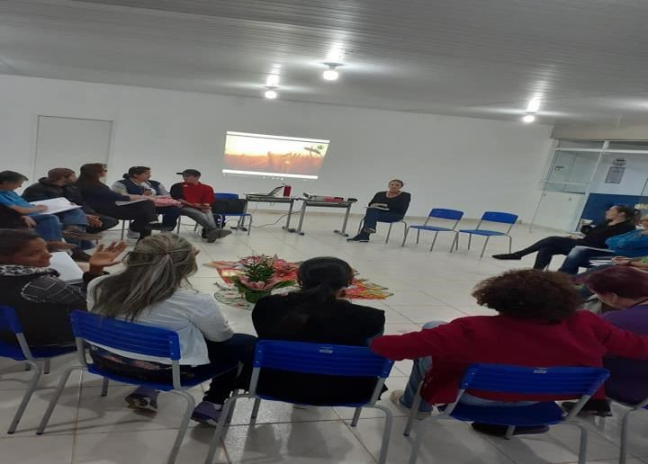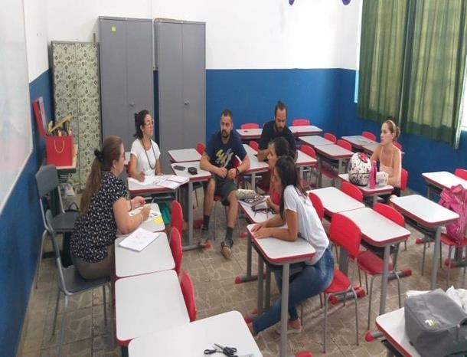

BILHETES E COMUINICADOS PARA A EQUIPE

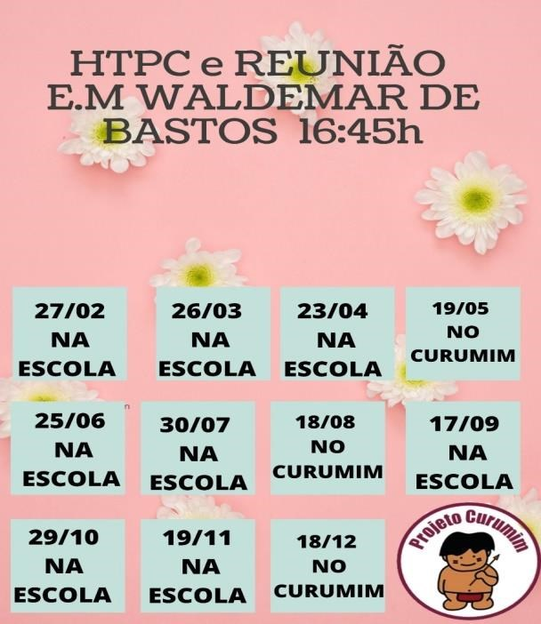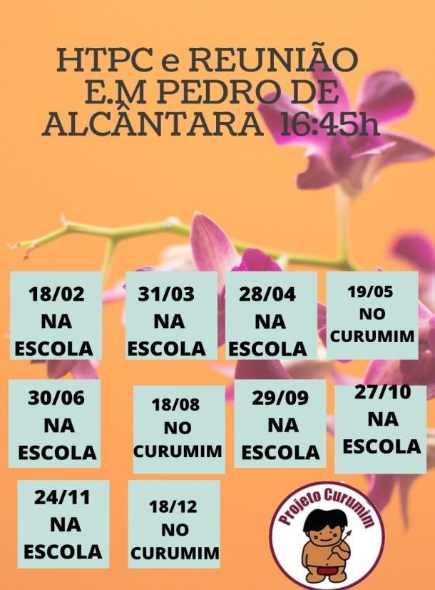

EM WALDEMAR DE BASTOS BUHLER

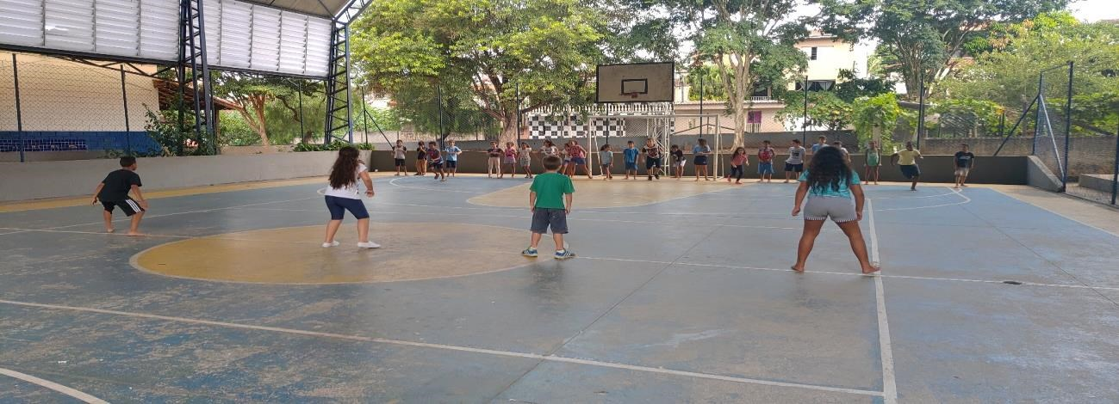

PSICOMOTRICIDADE E RECREAÇÃO
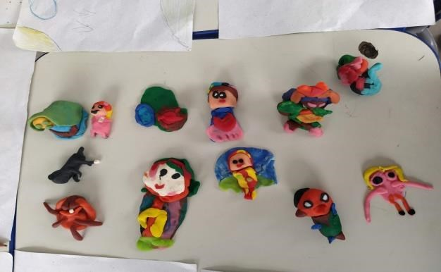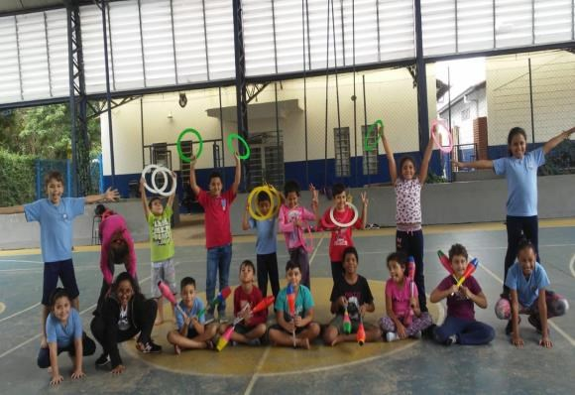

TEATRO CIRCO
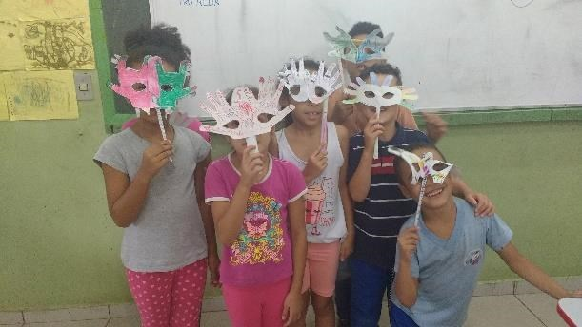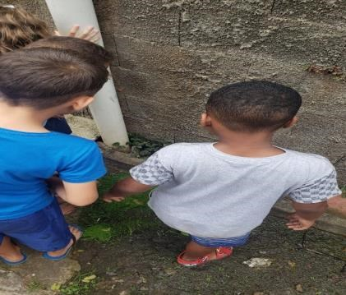

REFORÇO ED. AMBIENTAL

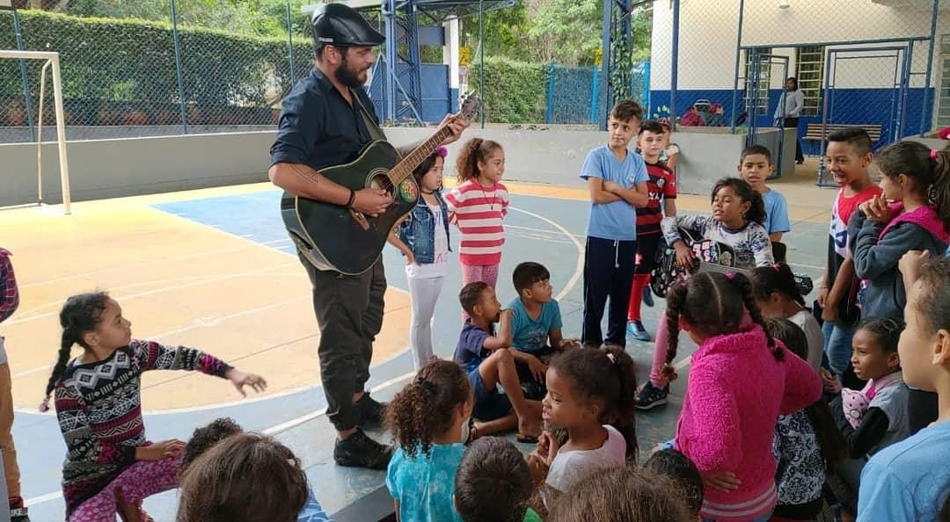

RITMOS MUSICAIS

EM PREFEITO PEDRO DE ALCÂNTARA

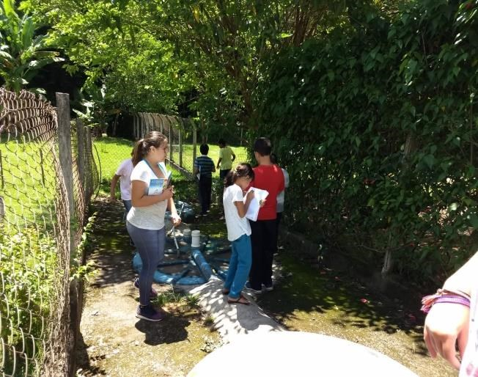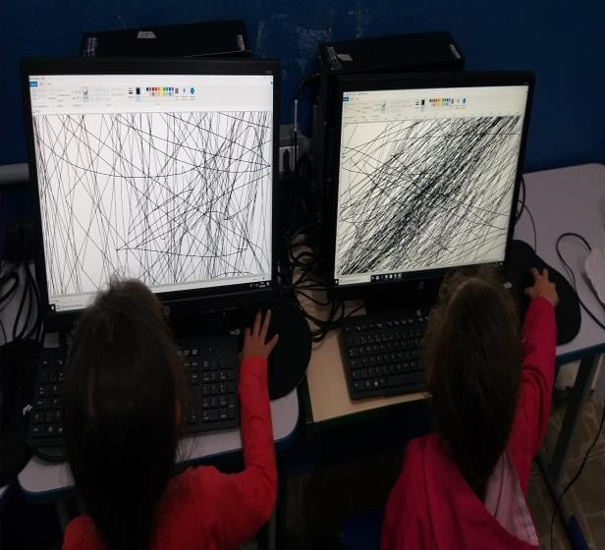

EDUCAÇÃO AMBIENTAL INFORMÁTICA
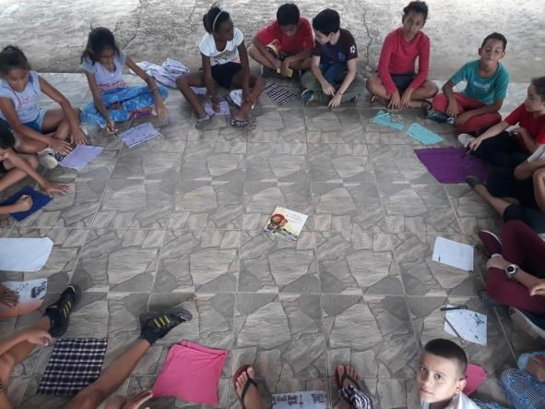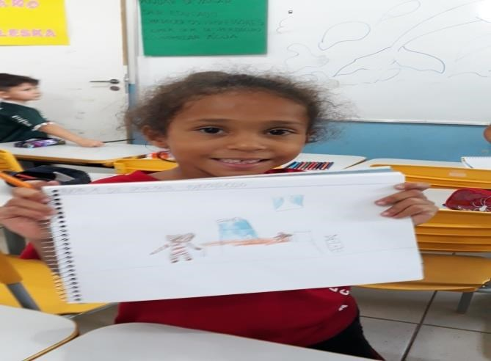

MONITORIA PEDAGÓGICA REFORÇO
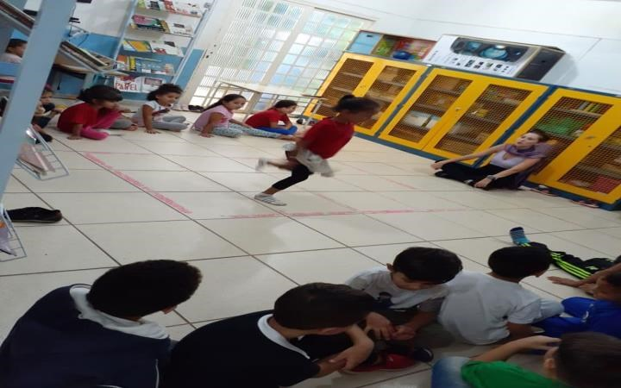

DANÇA
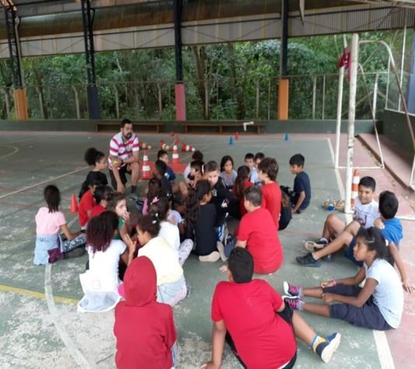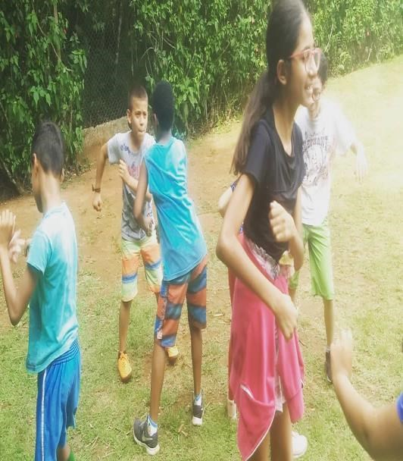
ATIVIDADES ESPORTIVAS MUSICALIZAÇÃO Avaliação:

Demos inicio ao Projeto no mês de fevereiro, onde foi realizado um ótimo trabalho nas duas escolas do POLO II, fizemos a organização de turmas e horários dos profissionais da OSC Fraternidade Universal Projeto Curumim, reuniões com a direção e coordenação da U.E. A Coordenadora Pedagógica do Projeto Curumim fez as visitas de monitoramento nas oficinas e compareceu em 1 htpc de 2 horas por escola, juntamente com a equipe de Arte Educadores. (dia 18/02 na escola Pedro de Alcântara e dia 27/02 na escola Waldemar de Bastos Buhler)
Os materiais necessários para o início das oficinas foram cotados e serão entregues no mês de março para cada educador, as oficinas estão sendo muito bem realizadas nas escolas em período integral. A Coordenação do projeto está presente nas escolas durante a semana, em horários alternados. Essas visitas além de apoio servem para observar como os alunos, professores, coordenadores e diretores estão recebendo o trabalho realizado pela OSC, se necessitam de material ou ajuda para realização de planejamentos.
O projeto está oferecendo vários benefícios para as crianças como:
- Possibilitar a criança a desenvolver suas potencialidades;
- Promover o acompanhamento diário, momentos de estudos, cuidados, oficinas de múltiplas linguagens e formação integral.
- Proporcionar, além das práticas pedagógicas, momentos lúdicos, que despertem o interesse dos alunos para participarem do contra turno;
- Vincular as atividades pedagógicas às rotinas diárias de alimentação, higiene e recreação.
- Oferecer espaços adequados, fazendo com que os alunos sintam-se a vontade nos momentos que estão na escola.
A Equipe Educação e Osc estão cada vez mais unida, e os Arte Educadores bem comprometidos com o trabalho, a coordenação pedagógica e a direção da escola, se mostraram bem satisfeita com a atuação da OSC
_______________________
Jéssica dos Santos Solha
Coordenadora Pedagógica

E-mail: atendimento@curumim.org.br
www.curumim.org.br
Facebook: curumimatibaia
Telefone: (11) 4411-5800/4418-1239 Atibaia-SP

